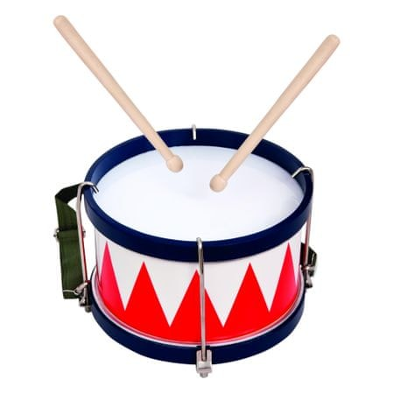
Piątek 08.05.2020r.

WITAMY GRUPĘ „KONICZYNKI „

BLOK TEMATYCZNY: Muzyka jest wszędzie
TEMAT DNIA: „Mój bebenek”- praca plastyczno-teczniczna
CELE: Rozwijanie umiejętności manualnych i zdolności
technicznych podcza wykonywania prostego
instrumentu perkusyjnego
Rozwijanie sprawności ruchowej zapobiegającej wadom
postawy

EDUKACJA PLASTYCZNA:
Praca plastyczno-techniczna „Mój bębenek”-wykonanie prostego instrumentu perkusyjnego-akompaniowanie na nim do dowolnie wybranej piosenki.
Naszym celem jest pobudzenie nieco kreatywności technicznej dziecka.Sami czasem możemy być zaskoczeni pomyslami dzieci.Bębenek można wykonać z papieru ale raczej długo się na nim nie pogra.
Proponujemy więc wykorzystać niepotrzebny garnek,naciagnąć na niego grubszą folię np.ze zużytej
reklamówki.Pomózcie dziecku dobrze naciągnąć materiał i obwiązać go na naczyniu dość mocno aby mogło nieco zabawić się na efekcie swojej pracy.Chodzi o poprawne wystukiwanie rytmu do ulubionego utworu( najlepiej całej rodziny).
Ponieważ dzisiaj bawimy się artystycznie pozwólcie dziecku ozdobić bębenek.Najlepiej wg mnie okleić go papierem kolorowym,może wyciąć gotowe elementy z kolorowych gazet ,może użyć plasteliny.tak naprawdę zostawcie pomysły dzieciom.Podejrzewam,że niektóre z nich będą chciały pomalować naczynie farbami.Decyzję zostawiam Wam,bo jeśli to będzie plakatówka to raczej żywotność instrumentu nie będzie długa.Ale znamy przecież metodę prób i błędów.
Dajcie też dziecku do wyboru sposoby przyklejania ozdób.Mam tu na myśli:klej roślinny,taśmę klejącą,gumę,plastelinę itp.
A oto propozycja od nas.Ale najlepiej przekażcie inwencję dziecku.
https://www.google.com/search?sxsrf=ALeKk00Z51weyR5DFt1VdM7Kw6B-2kqFHg:1588620342878&q=Jak+zrobi%C4%87+b%C4%99benek&sa=X&ved=2ahUKEwiZhuH595rpAhU-A2MBHRlwC

- Zrób to sam

Jak zrobić bębenek?
Instrumenty perkusyjne są wspaniałe!
Niesamowicie rozwijają dziecko poprzez doświadczenie tworzenia muzyki. Dzięki nim każdy może muzykować. Nie mówiąc już o tym jakie to przyjemne. Dodatkowo dziecięce wersje profesjonalnych instrumentów są kolorowe i piękne. Sama radość!
Jednym słowem: instrumenty perkusyjne są wspaniałe…ALE…drogie.
Podsunę Wam więc kilka pomysłów jak samemu (a najlepiej z dzieckiem) zrobić kilka instrumentów, prawie bez kosztowo, z rzeczy, które na ogół mamy w domu.
Według mnie to rozwiązanie jest nie tylko lepsze bo tańsze, ale głównie dlatego, że radośniejsze – więcej przy nim zabawy z dzieckiem i to uczucie rozpierającej nas (i dzieci) dumy, gdy zrobimy coś zupełnie sami!
Słówko teorii:
Wszelkiego rodzaju bębny to instrumenty muzyczne z grupy membranofonów, potrzeba więc czegoś co posłuży nam jako membrana oraz pudło rezonansowe.
Do dzieła!
POTRZEBUJEMY:
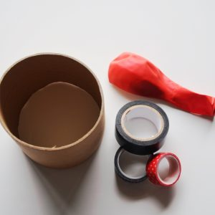
– puste opakowanie po kawie zbożowej lub inne w kształcie tulei
– balonik
– taśmę do przytrzymania balona (ja użyłam izolacyjnej) lub gumkę recepturkę
– coś do ozdoby (ja użyłam taśmy washi, ale mogą być to farby lub naklejki)
Krok 1 – przycinamy balon
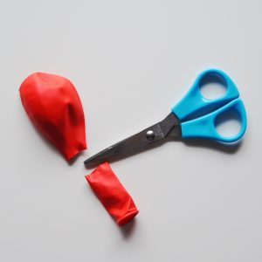
i tak powstała nasza membrana
Krok 2 – naciągamy membranę na pudełko (teraz już fachowo: pudło rezonansowe)
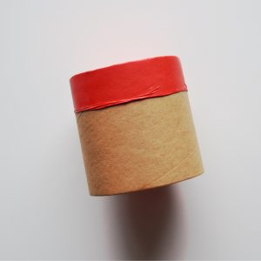
Krok 3 – dla pewności membranę „przytrzymujemy” mocno taśmą izolacyjną lub naciągniętą gumką recepturką
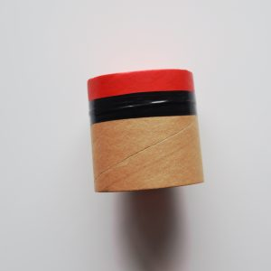
Krok 4 – dowolnie ozdabiamy i gotowe!
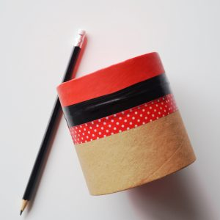
Wysokość dźwięku naszego bębenka będzie zależeć od naciągnięcia membrany, możecie więc eksplorować to zjawisko i zrobić kilka sztuk wykorzystując różnej średnicy pudełka lub zmieniając stopień naciągnięcia balonika. Sprawdźcie też jakie jest jego brzmienie gdy podczas uderzania bębenek leży na stole, a jakie gdy trzymacie go w ręce. Do gry dobrze posłuży ołówek z gumką.
Zabawa na cały dzień.
EDUKACJA ZDROWOTNA:
Zestaw ćwiczen gimnastycznych wzmacniających mięśnie grzbietu,obręcz barkową oraz ćwiczenia przeciw płaskostopiu.
https://www.youtube.com/watch?v=vkwzFVN2Bds
Zestaw # 2
- Klęk podparty, wykonujemy ruch do tyłu, opierając pośladki o stopy, równocześnie chowamy głowę między ramiona. Powracamy do klęku podpartego. (+/- 10 ruchów)
- Małe żabki: skaczemy do przodu obunóż z głębokiego przysiadu (10 żabich skoków).
- Ćwiczenie dużych grup mięśniowych “Kto silniejszy”. Siadamy naprzeciwko dziecka: siad skrzyżny. Podajemy sobie ręce. Kolana dotykają Przeciągamy się raz w jedną, raz w drugą stronę.
- Mała miękka piłka lub woreczki z grochem lub balonik: podrzucamy i chwytamy, ale po każdym podrzucie robimy obrót: raz w lewo, raz w prawo
- Siadamy. Na ustalony znak jak najszybciej podrywamy się z podłogi i klaszczemy.
Ćwiczenie uspokajające
Maszerowanie przy ulubionej piosence.
Do tego zestawu proponujemy dołączyć ćwiczenia przeciw płaskostopiu:

ĆWICZNIA PRZECIW PŁASKOSTOPIU.
1. siad na ławeczce ze stania obok, stopy ustawione równolegle. ruch - unoszenie wewnętrznych brzegów stóp.
2. ruch – wysokie unoszenie obu pięt.
3. ruch – naprzemienne wysokie unoszenie pięt.
4. przodostopie uniesione. ruch - rozstawianie palców stóp i podkurczanie.
5. ruch – uniesienie nóg tuż nad podłogą, naciskanie paluchem jednej stopy drugiej.
6. ruch – przesuwanie palcami jednej nogi po podudziu nogi drugiej.
7. ruch – uniesienie nóg tuż nad podłogą, naprzemienne, lekkie uderzanie palcami stóp o podłogę.
8. stopy lekko rozstawione. ruch – zataczanie kółek stopami – „kręcenie młynka”
9. ruch – składanie stóp podeszwowymi stronami do siebie.
10. ruch – dosięganie podkurczonymi palcami jednej stopy (bez odrywania pięty) do kostki przyśrodkowej stopy drugiej.

MIŁEGO ĆWICZENIA! DO ZOBACZENIA!

